|  |
| --- |
|  |
| **BỘ CÔNG THƯƠNG**  **TRƯỜNG ĐẠI HỌC CÔNG NGHIỆP HÀ NỘI**  **---------------------------------------** |
|  |
| **ĐỒ ÁN TỐT NGHIỆP** |
|  |
| **XÂY DỰNG WEBSITE BÁN SẢN PHẨM CÔNG NGHỆ CHO CỬA HÀNG K2 TECH STORE** |
|  |
|  |
| **CBHD: Ths. Ngô Thị Thanh Hòa** |
| **Sinh viên:  Vũ Văn Hùng** |
| **Mã số sinh viên: 2017601398** |
|  |
|  |
|  |
| Hà Nội – 2021 |
|  |

**MỤC LỤC**

MỞ ĐẦU 5

DANH MỤC HÌNH ẢNH 6

CHƯƠNG 1: TỔNG QUAN VÀ KHẢO SÁT HỆ THỐNG 8

1.1. Giới thiệu Spring Boot 8

1.2. Giới thiệu tổng quan 8

1.3. Khảo sát hệ thống 9

1.3.1. Khảo sát sơ bộ 9

1.3.2. Khảo sát chi tiết 13

1.3.3. Tổng kết sơ bộ 14

CHƯƠNG 2: PHÂN TÍCH THIẾT KẾ HỆ THỐNG 16

2.1. Biểu đồ use case 16

2.2. Đặc tả use case 17

2.2.1. Người quản trị 17

2.2.2. Người dùng 25

3.1. Mô hình thực thể liên kết 29

3.2. Mô tả chi tiết các thuộc tính của thực thể và bảng cơ sở dữ liệu 30

3.2.1. Account 30

3.2.2. Brand 31

3.2.3. Category 32

3.2.4. Commune 32

3.2.5. District 33

3.2.6. News 33

3.2.7. Order detail 34

3.2.8. Orders 35

3.2.9. Payments 36

3.2.10. Product 37

3.2.11. Product highlight 39

3.2.12. Product image 39

3.2.13. Product link 40

3.2.14. Product option 41

3.2.15. Product option detail 41

3.2.16. Province 42

3.2.17. Receive notification 42

3.2.18. Role 43

3.2.19. Send notification 44

3.2.20. Shipping 45

CHƯƠNG 4: THIẾT KẾ CHƯƠNG TRÌNH 46

4.1. Thiết kế trang quản trị 46

4.1.1. Đăng nhập 46

4.1.2. Trang chủ 46

4.1.3. Tài khoản của tôi 47

4.1.4. Quản lý tỉnh/thành phố 47

4.1.5. Quản lý quận/huyện 48

4.1.6. Quản lý phường/xã 48

4.1.7. Quản lý đơn vị vận chuyển 49

4.1.8. Quản lý khách hàng 49

4.1.9. Quản lý nhân viên 50

4.1.10. Quản lý thương hiệu 50

4.1.11. Quản lý loại sản phẩm 51

4.1.12. Quản lý thuộc tính sản phẩm 51

4.1.13. Quản lý chi tiết sản phẩm 52

4.1.14. Quản lý loại tin tức 52

4.1.15. Quản lý danh sách tin tức 53

4.1.16. Quản lý đơn đặt hàng 53

4.1.17. Quản lý hóa đơn 54

4.2. Thiết kế trang người dùng 54

4.2.1. Đăng nhập 54

4.2.2. Đăng ký 55

4.2.3. Quên mật khẩu 55

4.2.4. Trang chủ 56

4.2.5. Danh sách sản phẩm 56

4.2.6. Chi tiết sản phẩm 57

4.2.7. Danh sách tin tức 57

4.2.8. Xem tin tức 58

4.2.9. Giỏ hàng 58

4.2.10. Đặt hàng 59

4.2.11. Lịch sử mua hàng 59

KẾT LUẬN 60

TÀI LIỆU THAM KHẢO 61

# MỞ ĐẦU

Hiện tại hệ thống của K2 TECH STORE chủ yếu bán lẻ qua cửa hàng truyền thống tại Cầu Giấy – Hà Nội với số lượng khách hàng hạn chế. Thông tin sản phẩm mặt hàng mới, xu hướng hiện tại cập nhật đến với người mua khá chậm và hạn chế. Việc mở rộng thêm thị trường của K2 TECH STORE là rất khó khăn và rất tốn kém (vì việc mở rộng thị trường đồng nghĩa với việc phải mở thêm các chuỗi cửa hàng, điều này rất tốn kém về tài chính và nhân sự, cũng như hệ thống quản lý sẽ phức tạp dẫn đến việc gặp nhiều khó khăn hơn trong kinh doanh).

Mỗi khi mua hàng lựa chọn sản phẩm, khách hàng thường phải tìm kiếm khắp các gian hàng để tìm kiếm các sản phẩm là mất rất nhiều thời gian và công sức. Vấn đề về thông tin chi tiết các sản phẩm mặt hàng cũng sẽ rất hạn chế và bất cập. Khi khách hàng xem và lựa chọn sản phẩm trực tiếp cũng sẽ dễ xảy ra tình trạng hư hỏng hoặc thất thoát, điều này sẽ ảnh hưởng rất nhiều đến quá trình kinh doanh cũng như khả năng quản lý các vấn đề phát sinh không mong muốn. Ngoài ra còn rất nhiều vấn đề khác như thuê mặt bằng, quảng bá thương hiệu, thông tin đến khách hàng sẽ gặp khó khăn. Với thời đại sử dụng công nghệ nhiều như bây giờ, có khá nhiều cửa hàng, doanh nghiệp đã sử dụng website để cung cấp thông tin, quảng bá thương hiệu của mình qua internet để khắc phục bất cập về việc mua hàng trực tiếp tại cửa hàng.

Do đó, em đã thực hiện đồ án **“Xây dựng website bán sản phẩm công nghệ cho cửa hàng K2 TECH STORE”** phục vụ quản lý hàng hóa, bán hàng trở nên nhanh hơn, hiệu quả hơn và đảm bảo chính xác thông tin hàng hóa, giao dịch. Bên cạnh đó, em cũng mong muốn nhận được những ý kiến, sự đóng góp của các thầy, cô giáo để bài báo cáo của em được hoàn thiện hơn!

Em xin chân thành cảm ơn!

# DANH MỤC HÌNH ẢNH

Hình 2.1: Các use case chính 15

Hình 2.2: Phân rã use case đăng nhập người quản trị 16

Hình 2.3: Phân rã use case quản trị tài khoản người quản trị 16

Hình 2.4: Phân rã use case quản trị tỉnh/thành phố 17

Hình 2.5: Phân rã use case quản trị quận/huyện 17

Hình 2.6: Phân rã use case quản trị phường/xã 18

Hình 2.7: Phân rã use case quản trị khách hàng 18

Hình 2.8: Phân rã use case quản trị nhân viên 19

Hình 2.9: Phân rã use case quản trị thương hiệu 19

Hình 2.10: Phân rã use case quản trị loại sản phẩm 20

Hình 2.11: Phân rã use case quản trị thuộc tính sản phẩm 20

Hình 2.12: Phân rã use case quản trị chi tiết sản phẩm 21

Hình 2.13: Phân rã use case quản trị loại tin tức 21

Hình 2.14: Phân rã use case quản trị danh sách tin tức 22

Hình 2.15: Phân rã use case quản trị đơn đặt hàng 22

Hình 2.16: Phân rã use case quản trị hóa đơn 23

Hình 2.17: Phân rã use case đăng nhập người dùng 23

Hình 2.18: Phân rã use case quản trị tài khoản cá nhân người dùng 24

Hình 2.19: Phân rã use case đăng ký 24

Hình 2.20: Phân rã use case xem danh sách sản phẩm 24

Hình 2.21: Phân rã use case xem chi tiết sản phẩm 25

Hình 2.22: Phân rã use case tìm kiếm sản phẩm 25

Hình 2.23: Phân rã use case quản trị giỏ hàng 25

Hình 2.24: Phân rã use case đặt hàng 26

Hình 2.25: Phân rã use case xem tin tức 26

Hình 3.1: Mô hình thực thể liên kết 27

Hình 3.2: Bảng account 29

Hình 3.3: Bảng brand 30

Hình 3.4: Bảng category 30

Hình 3.5: Bảng comunne 31

Hình 3.6: Bảng district 31

Hình 3.7: Bảng news 32

Hình 3.8: Bảng order_detail 33

Hình 3.9: Bảng orders 34

Hình 3.10: Bảng payments 35

Hình 3.11: Bảng product 36

Hình 3.12: Bảng product_image 37

Hình 3.13: Bảng product_link 38

Hình 3.14: Bảng product_option 39

Hình 3.15: Bảng product_option_detail 39

Hình 3.16: Bảng province 39

Hình 3.17: Bảng role 40

Hình 4.1: Màn hình đăng nhập trang quản trị 41

Hình 4.2: Màn hình tài khoản của tôi 41

Hình 4.3: Màn hình quản lý tỉnh/thành phố 42

Hình 4.4: Màn hình quản lý quận/huyện 42

Hình 4.5: Màn hình quản lý phường/xã 43

Hình 4.6: Màn hình quản lý khách hàng 43

Hình 4.7: Màn hình quản lý nhân viên 44

Hình 4.8: Màn hình quản lý thương hiệu 44

Hình 4.9: Màn hình quản lý loại sản phẩm 45

Hình 4.10: Màn hình quản lý thuộc tính sản phẩm 45

Hình 4.11: Màn hình quản lý chi tiết sản phẩm 46

Hình 4.12: Màn hình quản lý loại tin tức 46

Hình 4.13: Màn hình quản lý danh sách tin tức 47

Hình 4.14: Màn hình quản lý đơn đặt hàng 47

Hình 4.15: Màn hình quản lý hóa đơn 48

Hình 4.16: Màn hình đăng nhập trang người dùng 48

Hình 4.17: Màn hình đăng ký 49

Hình 4.18: Màn hình trang chủ 49

Hình 4.19: Màn hình danh sách sản phẩm 50

Hình 4.20: Màn hình danh sách sản phẩm 50

Hình 4.21: Màn hình danh sách tin tức 51

Hình 4.22: Màn hình xem tin tức 51

Hình 4.23: Màn hình giỏ hàng 52

Hình 4.24: Màn hình giỏ hàng 52

# CHƯƠNG 1: TỔNG QUAN VÀ KHẢO SÁT HỆ THỐNG

## Giới thiệu Spring Boot

Spring Boot là một dự án nổi bật trong hệ sinh thái Spring Framework. Nếu như trước đây, công đoạn khởi tạo một dự án Spring khá vất vả từ việc khai báo các dependency trong file pom.xml cho đến cấu hình bằng XML hoặc annotation phức tạp, thì giờ đây với Spring Boot, chúng ta có thể tạo các ứng dụng Spring một cách nhanh chóng và cấu hình cũng đơn giản hơn.

Dưới đây là một số tính năng nổi bật của Spring Boot:

* Có các tính năng của Spring Framework.
* Đóng gói ứng dụng Spring dưới dạng một file JAR (stand-alone application). Chúng ta có thể dễ dàng start ứng dụng Spring chỉ với câu lệnh quen thuộc java-jar.
* Tối ưu công đoạn cấu hình cho ứng dụng Spring, không sinh code cấu hình và không yêu cầu phải cấu hình bằng XML.
* Cung cấp một loạt các tính năng phi chức năng phổ biến cho các dự án lớn như nhúng trực tiếp web server như Tomcat, Jetty, ... vào ứng dụng, bảo mật, health check...
* Cung cấp nhiều plugin.
* Chuẩn cho Microservies (Cloud support; giảm việc setup, config; các thư viện hỗ trợ…).

## Giới thiệu tổng quan

* Đề tài: “**Xây dựng website bán sản phẩm công nghệ cho cửa hàng K2 TECH STORE**”
* Các bước triển khai bài toán
* Khảo sát bài toán: Tìm hiểu, thu thập thông tin cần thiết để chuẩn bị cho việc giải quyết các yêu cầu được đặt ra của dự án.
* Phân tích hệ thống: Dựa vào khảo sát ở trên, xác định các thông tin và chức năng xử lý của hệ thống.
* Thiết kế hệ thống: Thông qua thông tin được thu thập từ quá trình khảo sát và phân tích, nhóm sẽ chuyển hóa vào phần mềm, công cụ chuyên dụng để đặc tả thiết kế hệ thống chi tiết.
* Thực hiện: Xây dựng hệ thống theo các thiết kế đã xác định.
* Kiểm thử: Kiểm chứng các module chức năng của hệ thống thông tin, chuyển các thiết kế thành các chương trình (phần mềm). Sau đó thử nghiệm hệ thống thông tin. Cuối cùng là khắc phục các lỗi (nếu có).
* Triển khai và bảo trì
* Hình thức sản phẩm
* Sản phẩm cuối cùng là website bán hàng viết bằng ngôn ngữ Java trên nền tảng Spring Boot.
* Kết quả đạt được khi hoàn thành bài toán:
* Giao diện đẹp, bắt mắt.
* Đảm bảo những yêu cầu từ cơ bản nhất đến nâng cao.
* Hạn chế lỗi sai phát sinh ở mức nhỏ nhất.
* Có thể chạy được và áp dụng rộng rãi.

## Khảo sát hệ thống

### Khảo sát sơ bộ

* Mục tiêu: Có những thông tin từ sơ bộ đến chi tiết để phát triển dự án.
* Phương pháp
* Phỏng vấn

|  |  |
| --- | --- |
| Kế hoạch phỏng vấn | |
| Người được hỏi: | Người phỏng vấn: Vũ Văn Hùng |
| Địa chỉ: | Thời gian hẹn:  Thời điểm bắt đầu:  Thời điểm kết thúc: |
| Đối tượng:  Đối tượng được hỏi là kỹ sư công nghệ thông tin xây dựng website bán hàng online. | Các yêu cầu đòi hỏi: |
| Chương trình  + Giới thiệu  + Tổng quan về dự án  + Tổng quan về phỏng vấn  + Chủ đề sẽ đề cập, xin phép được ghi âm  + Chủ đề 1:Ý tưởng về việc xây dựng hệ thống bán hàng online.  + Chủ đề 2:Quy trình đặt mua và bán sản phẩm  + Chủ đề 3: Tìm hiểu chức năng của hệ thống website bán hàng online | Ước lượng thời gian  1 phút  2 phút  2 phút  7 phút  10 phút  10 phút  10 phút |
|  | Dự kiến: 42 phút |

* Phiếu phỏng vấn

|  |  |
| --- | --- |
| **Phiếu phỏng vấn** | |
| Dự án:Xây dựng website | Tiểu dự án: Quản lí bán hàng online |
| Người được hỏi: | Người hỏi: Vũ Văn Hùng  Ngày: |
| Câu hỏi: | Ghi chú: |
| Câu 1: Chức năng của hệ thống gồm những gì? | Trả lời:  Thái độ: |
| Câu 2:Người dùng có nhưng quyền gì trong hệ thống? | Trả lời:  Thái độ: |
| Câu 3:Người quản trị có những quyền gì trong hệ thống? | Trả lời:  Thái độ: |
| Câu 4:Formmat phiếu đặt hàng và thông tin sản phẩm gồm những gì? Tối đa bao nhiêu kí tự trong 1 trường? | Trả lời:  Thái độ: |
| Câu 5:Trong cùng một thời điểm có tối đa bao nhiêu người dùng truy cập? | Trả lời:  Thái độ: |
| Câu 6: Anh/chị có dự định phát triển hệ thống mới hay không? Nếu có thì bao giờ nó được sử dụng. | Trả lời:  Thái độ: |
|  | Dự kiến thời gian: |

|  |
| --- |
| **Phiếu điều tra về chất lượng của hệ thống bán hàng online hiện nay**  (dành cho mọi khách hàng)  Câu 1: Các hệ thống bán hàng online hiện nay như shoppe,amazon có đáp ứng được nhu cầu của bạn như thế nào?   1. Rất tốt 2. Tốt 3. Bình thường 4. Không tốt   Câu 2: Bạn cảm thấy sao về việc truy cập và sử dụng các hệ thống đó?   1. Dễ dàng 2. Bình thường 3. Khá phức tạp 4. Rất Phức tạp   Câu 3: Bạn cảm thấy sao về chất lượng sản phẩm đã mua?   1. Rất tốt 2. Tốt 3. Bình thường 4. Không tốt   Câu 4: Đánh giá của bạn về tốc độ giao hàng?   1. Rất nhanh 2. Nhanh 3. Khá chậm 4. Chậm   Câu 5: Bạn có muốn tiếp tục sử dụng trang web này không?   1. Có 2. Không 3. Chưa biết   Câu 6: Lý do bạn mua sản phẩm của trang web này?  Câu 7 Bạn yêu thích nhất điều gì ở những trang web này?  Câu 8: Có điều gì bạn muốn chia sẽ thêm về trải nghiệm mua đồ trên trang website?   1. Có 2. Không   Nếu “Có”: |
| ***Cảm ơn đã góp ý!*** |

* Điều tra:

=>Kết quả sơ bộ:

* Địa chỉ: 850 Láng, Cầu Giấy – Hà Nội.
* SĐT liên hệ: 0366310685
* Hoạt động kinh doanh: Tư vấn, cung cấp mặt hàng về công nghệ của các thương hiệu nổi tiếng.
* Các biểu mẫu, bảng biểu thu thập được.

### Khảo sát chi tiết

* Hoạt động của hệ thống:
* Người dùng: hệ thống là nơi người dùng có thể xem thông tin sản phẩm, đặt hàng, đặt câu hỏi, xem tin tức, tìm kiếm sản phẩm, đăng nhập, đăng kí tài khoản, sử dụng giỏ hàng.
* Quản trị: Hệ thống dùng để quản lý các thông tin liên quan đến sản phẩm, loại sản phẩm, thương hiệu sản phẩm, duyệt đơn hàng, lưu trữ hóa đơn, quản trị thông tin người dùng, thông tin khách hàng.
* Các yêu cầu chức năng:
* Quản trị viên:
* Đăng nhập
* Quản lý tài khoản cá nhân.
* Quản trị tỉnh/thành phố.
* Quản trị quận/huyện.
* Quản trị phường/xã.
* Quản trị đơn vị vận chuyển.
* Quản trị khách hàng.
* Quản trị nhân viên.
* Quản trị thương hiệu.
* Quản trị loại sản phẩm.
* Quản trị thuộc tính sản phẩm.
* Quản trị chi tiết sản phẩm.
* Quản trị loại tin tức.
* Quản trị danh sách tin tức.
* Quản trị đơn đặt hàng.
* Quản trị hóa đơn.
* Người dùng:
* Đăng nhập, đăng ký tài khoản.
* Quản trị tài khoản cá nhân.
* Xem danh sách sản phẩm.
* Xem chi tiết sản phẩm.
* Tìm kiếm sản phẩm.
* Chức năng giỏ hàng.
* Xem lịch sử mua hàng.
* Xem tin tức.
* Đặt hàng.

### Tổng kết sơ bộ

* Qua khảo sát hiện trạng thực tế, kết hợp với việc tham khảo tài liệu và phân tích ý kiến của người quản trị, website K2 TECH STORE có:
* Tác nhân: Người quản trị, người dùng.
* Các use case gồm có:
* Người quản trị: UC đăng nhập, UC quản trị tài khoản cá nhân, UC quản trị tỉnh/thành phố, UC quản trị quận/huyện, UC quản trị phường/xã, UC quản trị khách hàng, UC quản trị nhân viên, UC quản trị thương hiệu, UC quản trị loại sản phẩm, UC quản trị thuộc tính sản phẩm, UC quản trị chi tiết sản phẩm, UC quản trị loại tin tức, UC quản trị tin tức, UC quản trị đơn đặt hàng, UC quản trị hóa đơn.
* Người dùng: UC đăng nhập, UC quản trị tài khoản cá nhân, UC đăng ký, UC xem danh sách sản phẩm, UC xem chi tiết sản phẩm, UC tìm kiếm, UC giỏ hàng, UC đặt hàng, UC xem tin tức, UC xem lịch sử mua hàng.

# CHƯƠNG 2: PHÂN TÍCH THIẾT KẾ HỆ THỐNG

## Biểu đồ use case

Các use case chính



Hình 2.1: Các use case chính

## Đặc tả use case

### Người quản trị

#### Đăng nhập

Phân rã use case



Hình 2.2: Phân rã use case đăng nhập người quản trị

#### Quản trị tài khoản cá nhân

Phân rã use case



Hình 2.3: Phân rã use case quản trị tài khoản người quản trị

#### Quản trị tỉnh/ thành phố

Phân rã use case



Hình 2.4: Phân rã use case quản trị tỉnh/thành phố

#### Quản trị quận/huyện

Phân ra use case



Hình 2.5: Phân rã use case quản trị quận/huyện

#### Quản trị phường/xã

Phân rã use case



Hình 2.6: Phân rã use case quản trị phường/xã

#### Quản trị đơn vị vận chuyển

Phân rã use case



Hình 2.7: Phân rã use case quản trị đơn vị vận chuyển

#### Quản trị khách hàng

Phân rã use case



Hình 2.8: Phân rã use case quản trị khách hàng

#### Quản trị nhân viên

Phân rã use case



Hình 2.9: Phân rã use case quản trị nhân viên

#### Quản trị thương hiệu

Phân rã use case



Hình 2.10: Phân rã use case quản trị thương hiệu

#### Quản trị loại sản phẩm

Phân rã use case



Hình 2.11:Phân rã use case quản trị loại sản phẩm

#### Quản trị thuộc tính sản phẩm

Phân rã use case



Hình 2.12:Phân rã use case quản trị thuộc tính sản phẩm

#### Quản trị chi tiết sản phẩm

Phân rã use case



Hình 2.13: Phân rã use case quản trị chi tiết sản phẩm

#### Quản trị loại tin tức

Phân rã use case



Hình 2.14: Phân rã use case quản trị loại tin tức

#### Quản trị danh sách tin tức

Phân rã use case



Hình 2.15: Phân rã use case quản trị danh sách tin tức

#### Quản trị đơn đặt hàng

Phân rã use case



Hình 2.16: Phân rã use case quản trị đơn đặt hàng

#### Quản trị hóa đơn

Phân rã use case



Hình 2.17: Phân rã use case quản trị hóa đơn

### Người dùng

#### Đăng nhập

Phân rã use case



Hình 2.18: Phân rã use case đăng nhập người dùng

#### Quản trị tài khoản cá nhân

Phân rã use case



Hình 2.19: Phân rã use case quản trị tài khoản cá nhân người dùng

#### Đăng ký

Phân rã use case



Hình 2.20: Phân rã use case đăng ký

#### Xem danh sách sản phẩm

Phân rã use case



Hình 2.21: Phân rã use case xem danh sách sản phẩm

#### Xem chi tiết sản phẩm

Phân rã use case



Hình 2.22: Phân rã use case xem chi tiết sản phẩm

#### Tìm kiếm sản phẩm

Phân rã use case



Hình 2.23: Phân rã use case tìm kiếm sản phẩm

#### Quản trị giỏ hàng

Phân rã use case



Hình 2.24: Phân rã use case quản trị giỏ hàng

#### Đặt hàng

Phân rã use case



Hình 2.25: Phân rã use case đặt hàng

#### Xem tin tức

Phân rã use case



Hình 2.26: Phân rã use case xem tin tức

#### Xem lịch sử mua hàng

Phân rã use case



Hình 2.27: Phân rã use case xem tin tức

CHƯƠNG 3: THIẾT KẾ CƠ SỞ DỮ LIỆU

## Mô hình thực thể liên kết

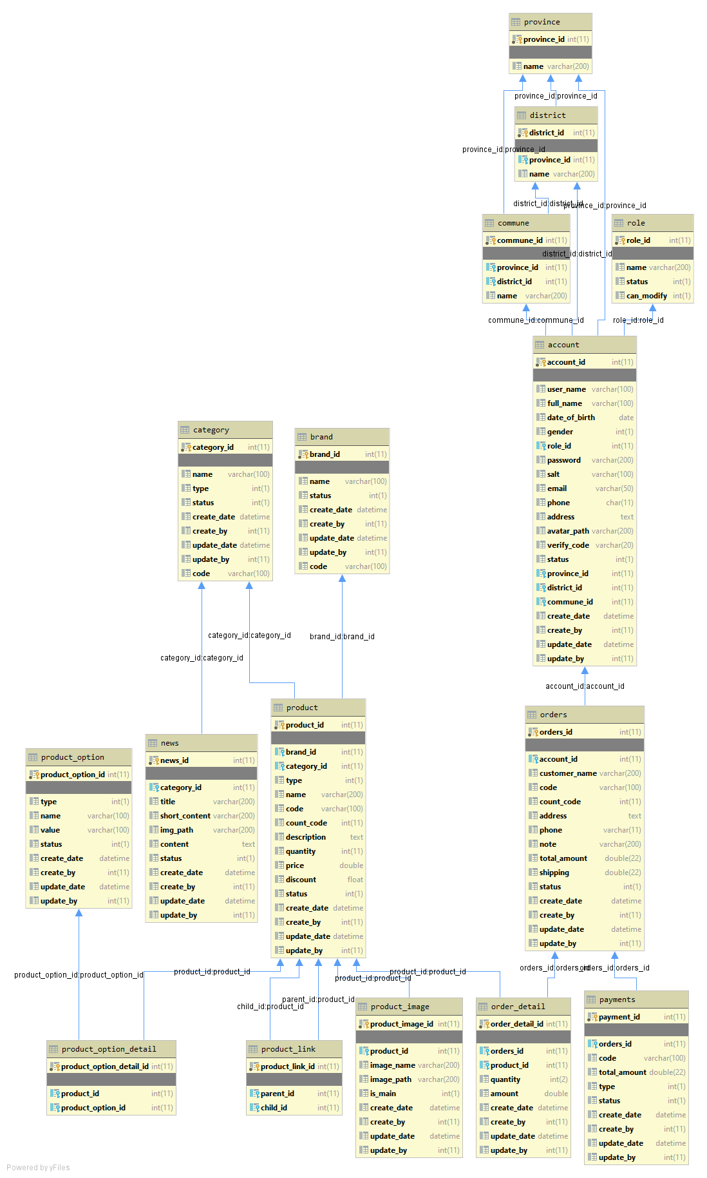

Hình 3.1: Mô hình thực thể liên kết

## Mô tả chi tiết các thuộc tính của thực thể và bảng cơ sở dữ liệu

### Account

* Lưu trữ thông tin về tài khoản người dùng (bao gồm: khách hàng, người quản trị, nhân viên).

|  |  |  |  |  |
| --- | --- | --- | --- | --- |
| **Tên cột** | **Kiểu dữ liệu** | **Bắt buộc**  **Null** | **Rằng buộc** | **Mô tả** |
| **Field** | **DataType** | **Contraint** | **Content** |
| **account_id** | int(11) | x | Primary Key,auto | Id tài khoản |
| user_name | varchar(100) | x | unique | Tên tài khoản |
| full_name | varchar(100) | x |  | Họ tên của người dùng |
| date_of_birth | date | x |  | Ngày sinh |
| gender | int(1) | x |  | Giới tính (0: Nam, 1: Nữ) |
| role_id | int(11) | x | Foreign key | Id quyền tài khoản |
| password | varchar(200) | x |  | Mật khẩu |
| salt | varchar(100) | x |  | Mã mã hóa mật khẩu |
| email | varchar(50) | x |  | Email |
| phone | char(11) | x |  | Số điên thoại |
| address | text | x |  | Địa chỉ |
| avatar_path | varchar(200) | x |  | Địa chỉ đường dẫn ảnh đại diện |
| Verìy_code | Varchar(20) |  |  | Mã xác minh khi đổi email |
| status | int(1) | x |  | Trạng trái tài khoản |
| province_id | int(11) | x | Foreign key | Id tỉnh, thàn phố |
| district_id | int(11) | x | Foreign key | Id quận, huyện |
| commune_id | int(11) | x | Foreign key | Id phường, xã |
| create_date | datetime | x |  | Ngày tạo |
| create_by | int(11) | x |  | Người tạo |
| update_date | datetime | x |  | Ngày cập nhật |
| update_by | int(11) | x |  | Người cập nhật |

Hình 3.2: Bảng account

### Brand

* Lưu trữ thông tin về thương hiệu sản phẩm.

|  |  |  |  |  |
| --- | --- | --- | --- | --- |
| **Tên cột** | **Kiểu dữ liệu** | **Bắt buộc**  **Null** | **Rằng buộc** | **Mô tả** |
| **Field** | **DataType** | **Contraint** | **Content** |
| **brand_id** | int(11) | x | Primary Key,auto | Id thương hiệu |
| name | varchar(100) | x | unique | Tên thương hiệu |
| status | int(1) | x |  | Trạng trái thương hiệu |
| create_date | datetime | x |  | Ngày tạo |
| create_by | int(11) | x |  | Người tạo |
| update_date | datetime | x |  | Ngày cập nhật |
| update_by | int(11) | x |  | Người cập nhật |

Hình 3.3: Bảng brand

### Category

* Lưu trữ thông tin về thể loại bao gồm: loại sản phẩm và loại tin tức

|  |  |  |  |  |
| --- | --- | --- | --- | --- |
| **Tên cột** | **Kiểu dữ liệu** | **Bắt buộc**  **Null** | **Rằng buộc** | **Mô tả** |
| **Field** | **DataType** | **Contraint** | **Content** |
| **category_id** | int(11) | x | Primary Key,auto | Id thể loại |
| name | varchar(100) | x | unique | Tên thể loại |
| type | int(1) | x |  | 0: loại tin tức  1: loại sản phẩm |
| status | int(1) | x |  | Trạng trái thể loại |
| create_date | datetime | x |  | Ngày tạo |
| create_by | int(11) | x |  | Người tạo |
| update_date | datetime | x |  | Ngày cập nhật |
| update_by | int(11) | x |  | Người cập nhật |

Hình 3.4: Bảng category

### Commune

* Lưu trữ thông tin các phường, xã

|  |  |  |  |  |
| --- | --- | --- | --- | --- |
| **Tên cột** | **Kiểu dữ liệu** | **Bắt buộc**  **Null** | **Rằng buộc** | **Mô tả** |
| **Field** | **DataType** | **Contraint** | **Content** |
| **commune_id** | int(11) | x | Primary Key,auto | Id phường, xã |
| province _id | int(11) | x | Foreign key | Id tỉnh, thành phố |
| district_id | int(11) | x | Foreign key | Id quận, huyện |
| name | varchar(200) | x |  | Tên phường, xã |

Hình 3.5: Bảng comunne

### District

* Lưu trữ thông tin các quận, huyện

|  |  |  |  |  |
| --- | --- | --- | --- | --- |
| **Tên cột** | **Kiểu dữ liệu** | **Bắt buộc**  **Null** | **Rằng buộc** | **Mô tả** |
| **Field** | **DataType** | **Contraint** | **Content** |
| **district_id** | int(11) | x | Primary Key,auto | Id quận, huyện |
| province _id | int(11) | x | Foreign key | Id tỉnh, thành phố |
| name | varchar(200) | x |  | Tên quận, huyện |

Hình 3.6: Bảng district

### News

* Lưu trữ thông tin về tin tức

|  |  |  |  |  |
| --- | --- | --- | --- | --- |
| **Tên cột** | **Kiểu dữ liệu** | **Bắt buộc**  **Null** | **Rằng buộc** | **Mô tả** |
| **Field** | **DataType** | **Contraint** | **Content** |
| **news_id** | int(11) | x | primary key,auto | Id tin tức |
| category_id | int(11) | x | foreign key | Id loại tin tức |
| title | varchar(200) | x |  | Tiêu đề tin tức |
| short_content | varchar(200) | x |  | Tóm tắt tin tức |
| content | text | x |  | Chi tiết bài viết |
| create_date | datetime | x |  | Ngày tạo |
| create_by | int(11) | x |  | Người tạo |
| update_date | datetime | x |  | Ngày cập nhật |
| update_by | int(11) | x |  | Người cập nhật |

Hình 3.7: Bảng news

### Order detail

* Lưu trữ chi tiết đơn hàng

|  |  |  |  |  |
| --- | --- | --- | --- | --- |
| **Tên cột** | **Kiểu dữ liệu** | **Bắt buộc**  **Null** | **Rằng buộc** | **Mô tả** |
| **Field** | **DataType** | **Contraint** | **Content** |
| **order_detail_id** | int(11) | x | primary key,auto | Id chi tiết đơn hàng |
| orders_id | int(11) | x | foreign key | Id đơn hàng |
| product_id | int(11) | x | foreign key | Id sản phẩm |
| quantity | int(2) | x |  | Số lượng sản phẩm |
| amount | double | x |  | Thành tiền |
| create_date | datetime | x |  | Ngày tạo |
| create_by | int(11) | x |  | Người tạo |
| update_date | datetime | x |  | Ngày cập nhật |
| update_by | int(11) | x |  | Người cập nhật |

Hình 3.8: Bảng order_detail

### Orders

* Lưu trữ đơn hàng

|  |  |  |  |  |
| --- | --- | --- | --- | --- |
| **Tên cột** | **Kiểu dữ liệu** | **Bắt buộc**  **Null** | **Rằng buộc** | **Mô tả** |
| **Field** | **DataType** | **Contraint** | **Content** |
| **order_ id** | int(11) | x | primary key,auto | Id đơn hàng |
| account_id | int(11) |  | foreign key | Id tài khoản |
| customer_name | varchar(200) | x |  | Tên khách hàng |
| code | varchar(100) | x |  | Mã đơn hàng |
| count_code | int(11) | x |  | Đếm số thứ tự mã khi tự động tạo |
| address | text | x |  | Địa chỉ nhận hàng |
| phone | varchar(11) | x |  | Số điện thoại nhận hàng |
| email | varchar(200) | x |  | Email nhận hàng |
| note | varchar(200) |  |  | Ghi chú của khách hàng |
| total_amount | double | x |  | Tổng tiền sản phẩm |
| shipping_id | int(11) | x |  | Id đơn vị vận chuyển |
| shipping | double | x |  | Phí vận chuyển |
| status | int(1) | x |  | Trạng thái đơn hàng |
| create_date | datetime | x |  | Ngày tạo |
| create_by | int(11) | x |  | Người tạo |
| update_date | datetime | x |  | Ngày cập nhật |
| update_by | int(11) | x |  | Người cập nhật |

Hình 3.9: Bảng orders

### Payments

* Lưu trữ hóa đơn

|  |  |  |  |  |
| --- | --- | --- | --- | --- |
| **Tên cột** | **Kiểu dữ liệu** | **Bắt buộc**  **Null** | **Rằng buộc** | **Mô tả** |
| **Field** | **DataType** | **Contraint** | **Content** |
| **payment_ id** | int(11) | x | primary key,auto | Id hóa đơn |
| order_id | int(11) | x | foreign key | Id đơn hàng |
| code | varchar(100) | x |  | Mã hóa đơn |
| total_amount | double | x |  | Tổng tiền phải trả |
| create_date | datetime | x |  | Ngày tạo |
| create_by | int(11) | x |  | Người tạo |
| update_date | datetime | x |  | Ngày cập nhật |
| update_by | int(11) | x |  | Người cập nhật |

Hình 3.10: Bảng payments

### Product

* Lưu trữ sản phẩm

|  |  |  |  |  |
| --- | --- | --- | --- | --- |
| **Tên cột** | **Kiểu dữ liệu** | **Bắt buộc**  **Null** | **Rằng buộc** | **Mô tả** |
| **Field** | **DataType** | **Contraint** | **Content** |
| **product_id** | int(11) | x | primary key,auto | Id sản phẩm |
| brand_id | int(11) | x | foreign key | Id thương hiệu |
| category_id | int(11) | x | foreign key | Id loại sản phẩm |
| type | int(1) | x |  | Kiểu sản phẩm  0: sản phẩm cha  1: sản phẩm con  2: sản phẩm duy nhất |
| name | varchar(200) | x |  | Tên sản phẩm |
| code | varchar(100) | x |  | Mã sản phẩm |
| count_code | int(11) | x |  | Đếm số thứ tự mã khi tự động tạo |
| description | text | x |  | Mô tả sản phẩm |
| quantity | int(11) |  |  | Số lượng sản phẩm |
| price | double | x |  | Đơn giá |
| discount | float |  |  | Giảm giá |
| status | int(1) | x |  | Trạng thái sản phẩm |
| create_date | datetime | x |  | Ngày tạo |
| create_by | int(11) | x |  | Người tạo |
| update_date | datetime | x |  | Ngày cập nhật |
| update_by | int(11) | x |  | Người cập nhật |

Hình 3.11: Bảng product

### Product highlight

* Lưu trữ sản phẩm nổi bật

|  |  |  |  |  |
| --- | --- | --- | --- | --- |
| **Tên cột** | **Kiểu dữ liệu** | **Bắt buộc**  **Null** | **Rằng buộc** | **Mô tả** |
| **Field** | **DataType** | **Contraint** | **Content** |
| **product_highlight_id** | int(11) | x | primary key,auto | Id sản phẩm nổi bật |
| product_id | int(11) | x | foreign key | Id sản phẩm |
| Date_add | varchar(200) | x |  | Ngày thêm |
| point | varchar(200) | x |  | Số lượng thêm |

Hình 3.12: Bảng product_highlight

### Product image

* Lưu trữ ảnh sản phẩm

|  |  |  |  |  |
| --- | --- | --- | --- | --- |
| **Tên cột** | **Kiểu dữ liệu** | **Bắt buộc**  **Null** | **Rằng buộc** | **Mô tả** |
| **Field** | **DataType** | **Contraint** | **Content** |
| **product_image_id** | int(11) | x | primary key,auto | Id ảnh sản phẩm |
| product_id | int(11) | x | foreign key | Id sản phẩm |
| image_name | varchar(200) |  |  | Tên ảnh |
| image_path | varchar(200) | x |  | Đường dẫn tệp ảnh |
| is_main | int(1) |  |  | Là ảnh chính hay không |
| create_date | datetime | x |  | Ngày tạo |
| create_by | int(11) | x |  | Người tạo |
| update_date | datetime | x |  | Ngày cập nhật |
| update_by | int(11) | x |  | Người cập nhật |

Hình 3.13: Bảng product_image

### Product link

* Lưu trữ liên kết sản phẩm (quan hệ cha – con của sản phẩm).

|  |  |  |  |  |
| --- | --- | --- | --- | --- |
| **Tên cột** | **Kiểu dữ liệu** | **Bắt buộc**  **Null** | **Rằng buộc** | **Mô tả** |
| **Field** | **DataType** | **Contraint** | **Content** |
| **product_link_id** | int(11) | x | primary key,auto | Id liên kết sản phẩm |
| parent_id | int(11) | x | foreign key | Id sản phẩm cha |
| child_id | int(11) | x | foreign key | Id sản phẩm con |

Hình 3.14: Bảng product_link

### Product option

* Lưu trữ thuộc tính sản phẩm

|  |  |  |  |  |
| --- | --- | --- | --- | --- |
| **Tên cột** | **Kiểu dữ liệu** | **Bắt buộc**  **Null** | **Rằng buộc** | **Mô tả** |
| **Field** | **DataType** | **Contraint** | **Content** |
| **product_option_id** | int(11) | x | primary key,auto | Id thuộc tính |
| type | int(1) | x |  | Kiểu thuộc tính: 0: size 1: color |
| name | varchar(100) |  |  | Tên thuộc tính |
| value | varchar(100) | x |  | Giá trị thuộc tính |
| create_date | datetime | x |  | Ngày tạo |
| create_by | int(11) | x |  | Người tạo |
| update_date | datetime | x |  | Ngày cập nhật |
| update_by | int(11) | x |  | Người cập nhật |

Hình 3.15: Bảng product_option

### Product option detail

* Lưu trữ chi tiết thuộc tính sản phẩm

|  |  |  |  |  |
| --- | --- | --- | --- | --- |
| **Tên cột** | **Kiểu dữ liệu** | **Bắt buộc**  **Null** | **Rằng buộc** | **Mô tả** |
| **Field** | **DataType** | **Contraint** | **Content** |
| **product_option_detail_id** | int(11) | x | primary key,auto | Id chi tiết thuộc tính sản phẩm |
| product_id | int(11) | x | foreign key | Id sản phẩm |
| product_option_id | int(11) | x | foreign key | Id thuộc tính |

Hình 3.16: Bảng product_option_detail

### Province

* Lưu trữ thông tin các tỉnh, thành phố

|  |  |  |  |  |
| --- | --- | --- | --- | --- |
| **Tên cột** | **Kiểu dữ liệu** | **Bắt buộc**  **Null** | **Rằng buộc** | **Mô tả** |
| **Field** | **DataType** | **Contraint** | **Content** |
| **province _id** | int(11) | x | Primary Key,auto | Id tỉnh, thành phố |
| name | varchar(200) | x |  | Tên tỉnh, thành phố |

Hình 3.17: Bảng province

### Receive notification

* Lưu trữ thông báo nhận.

|  |  |  |  |  |
| --- | --- | --- | --- | --- |
| **Tên cột** | **Kiểu dữ liệu** | **Bắt buộc**  **Null** | **Rằng buộc** | **Mô tả** |
| **Field** | **DataType** | **Contraint** | **Content** |
| **receive_notification_id** | int(11) | x | primary key,auto | Id thông báo nhận |
| account_id | int(11) | x | foreign key | Id tài khoản nhận |
| send_notification_id | int(11) | x | foreign key | Id thông báo gửi |
| status | int(1) | x |  | Trạng thái thông báo |
| status_bell | int(1) | x |  | Trạng thái chuông thông báo |
| create_date | datetime | x |  | Ngày tạo |
| create_by | int(11) | x |  | Người tạo |
| update_date | datetime | x |  | Ngày cập nhật |
| update_by | int(11) | x |  | Người cập nhật |

Hình 3.18: Bảng receive_notification

### Role

* Lưu trữ quyền tài khoản

|  |  |  |  |  |
| --- | --- | --- | --- | --- |
| **Tên cột** | **Kiểu dữ liệu** | **Bắt buộc**  **Null** | **Rằng buộc** | **Mô tả** |
| **Field** | **DataType** | **Contraint** | **Content** |
| **role_id** | int(11) | x | primary key,auto | Id quyền tài khoản |
| name | int(11) | x |  | Tên quyền |
| status | int(1) | x |  | Trạng thái quyền |

Hình 3.19: Bảng role

### Send notification

* Lưu trữ thông báo gửi.

|  |  |  |  |  |
| --- | --- | --- | --- | --- |
| **Tên cột** | **Kiểu dữ liệu** | **Bắt buộc**  **Null** | **Rằng buộc** | **Mô tả** |
| **Field** | **DataType** | **Contraint** | **Content** |
| **receive_notification_id** | int(11) | x | primary key,auto | Id thông báo nhận |
| account_id | int(11) | x | foreign key | Id tài khoản nhận |
| object_id | int(11) | x |  | Id đối tượng |
| status | int(1) | x |  | Loại đối tượng.  0: đơn hàng,  1: sản phẩm, 2: tin tức |
| content | text | x |  | Nội dung thông báo |
| status | int(1) | x |  | Trạng thái thông báo |
| create_date | datetime | x |  | Ngày tạo |
| create_by | int(11) | x |  | Người tạo |
| update_date | datetime | x |  | Ngày cập nhật |
| update_by | int(11) | x |  | Người cập nhật |

Hình 3.20: Bảng send_notification

### Shipping

* Lưu trữ thông tin đơn vị vận chuyển.

|  |  |  |  |  |
| --- | --- | --- | --- | --- |
| **Tên cột** | **Kiểu dữ liệu** | **Bắt buộc**  **Null** | **Rằng buộc** | **Mô tả** |
| **Field** | **DataType** | **Contraint** | **Content** |
| **shipping_id** | int(11) | x | primary key,auto | Id thông báo nhận |
| name | Varchar(200) | x | foreign key | Tên đơn vị vận chuyển |
| code | Varchar(200) | x |  | Mã đơn vị vận chuyển |
| price | double | x |  | Phí vận chuyển |
| status | int(1) | x |  | Trạng thái |
| create_date | datetime | x |  | Ngày tạo |
| create_by | int(11) | x |  | Người tạo |
| update_date | datetime | x |  | Ngày cập nhật |
| update_by | int(11) | x |  | Người cập nhật |

Hình 3.21: Bảng shipping

# CHƯƠNG 4: THIẾT KẾ CHƯƠNG TRÌNH

## Thiết kế trang quản trị

### Đăng nhập

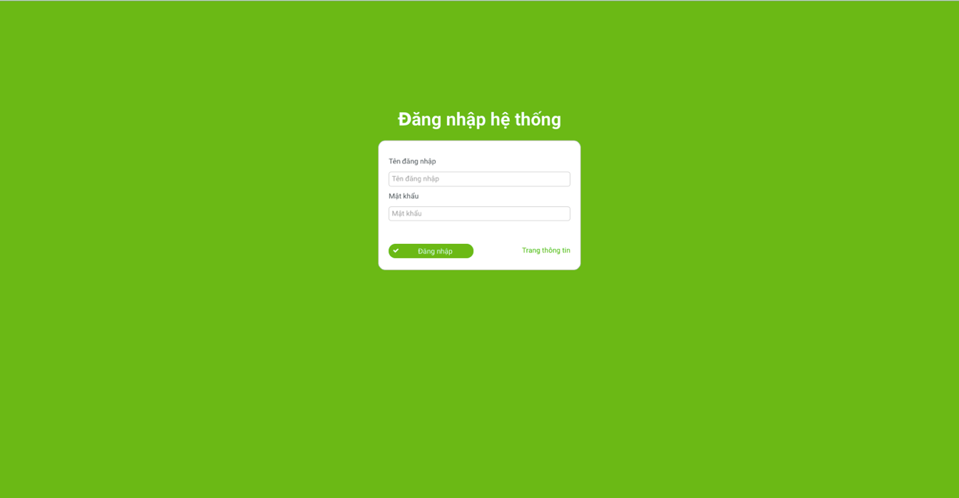

Hình 4.1: Màn hình đăng nhập trang quản trị

### Trang chủ

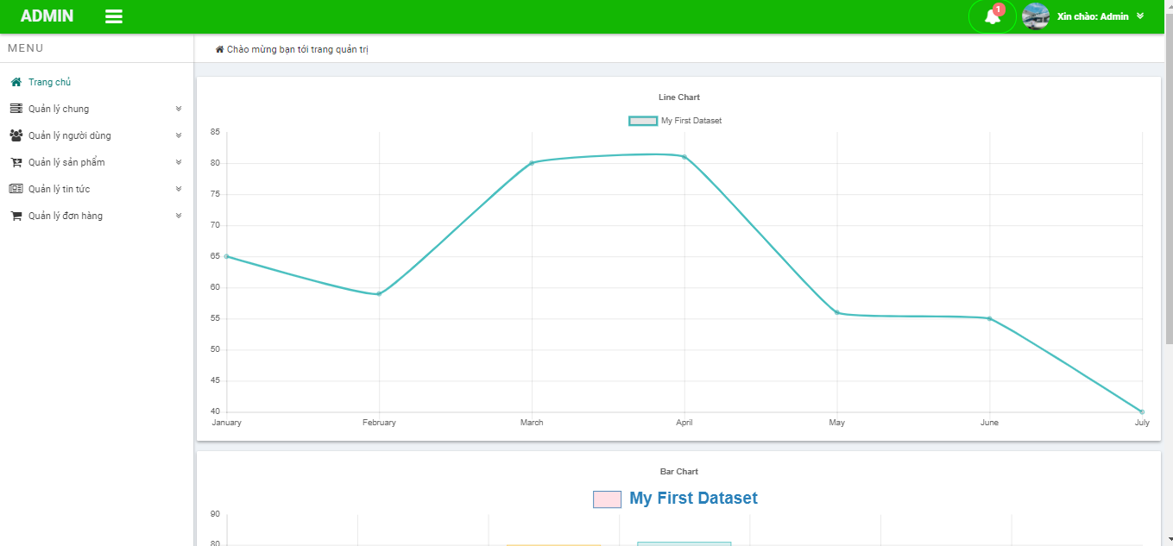

Hình 4.2: Màn hình trang chủ

### Tài khoản của tôi

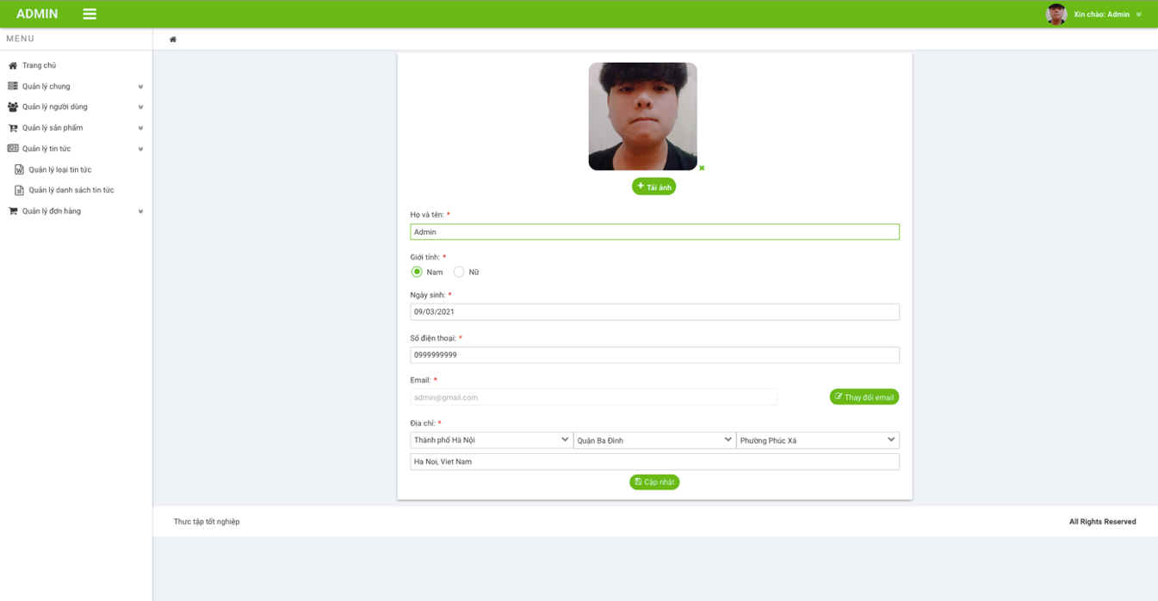

Hình 4.2: Màn hình tài khoản của tôi

### Quản lý tỉnh/thành phố

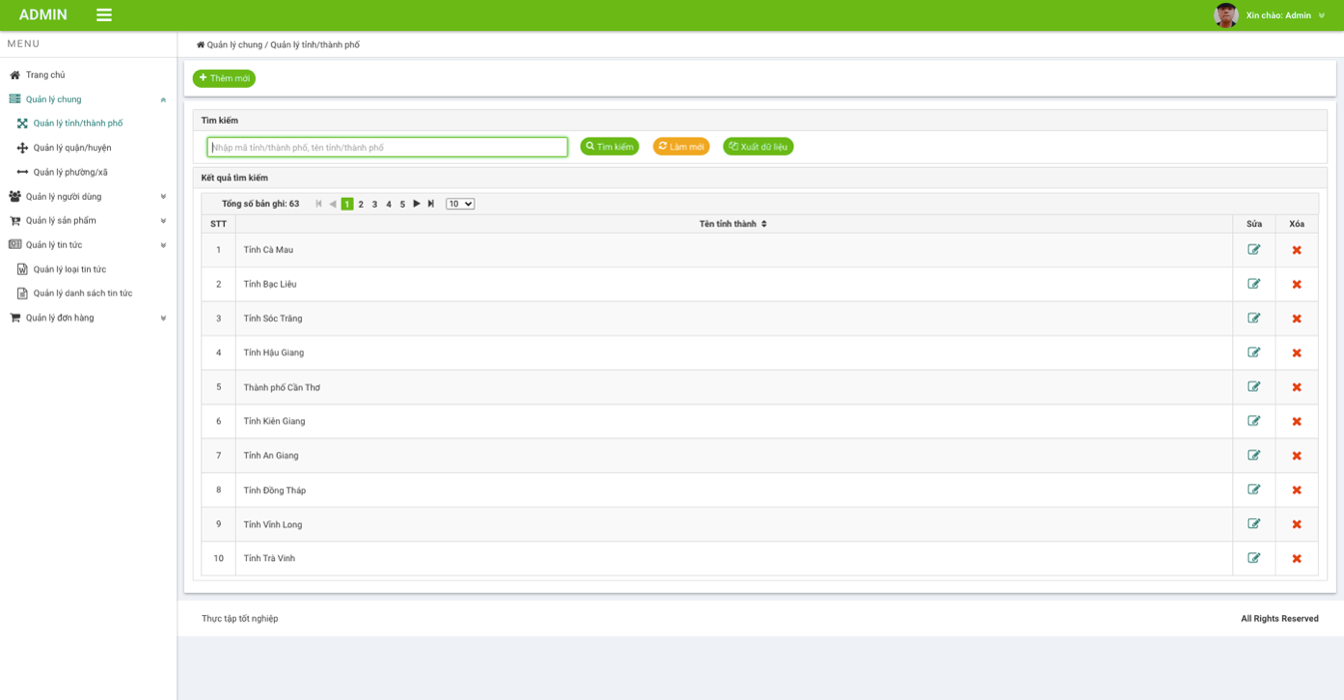

Hình 4.3: Màn hình quản lý tỉnh/thành phố

### Quản lý quận/huyện

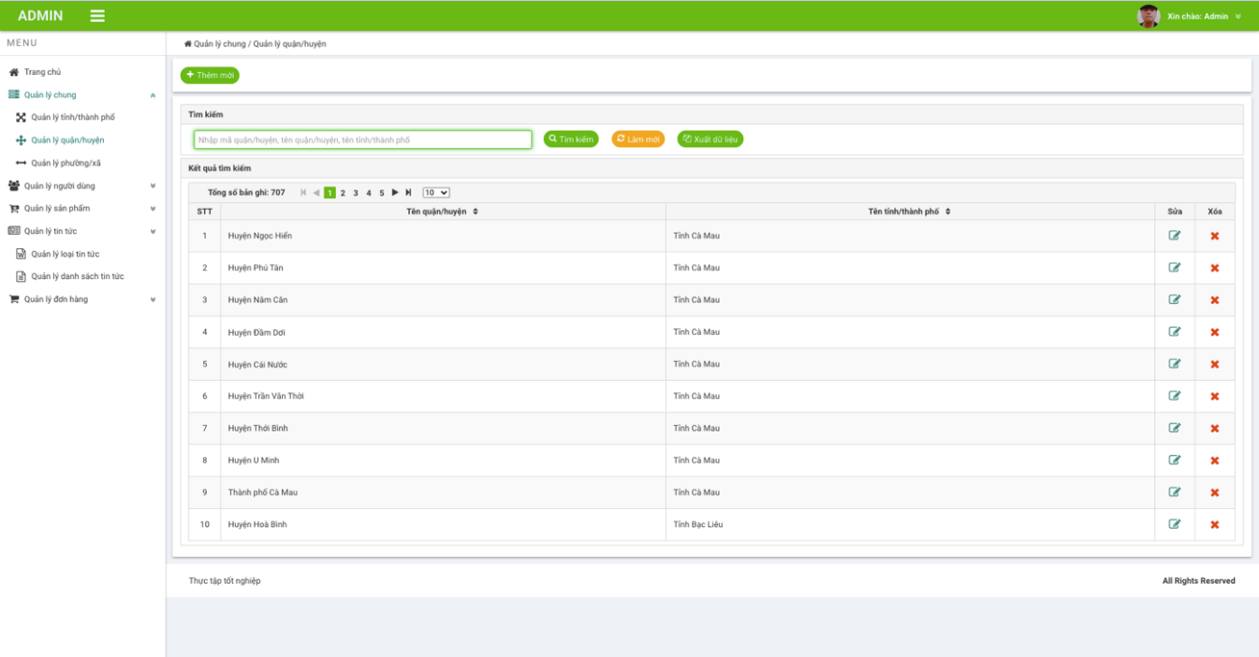

Hình 4.4: Màn hình quản lý quận/huyện

### Quản lý phường/xã

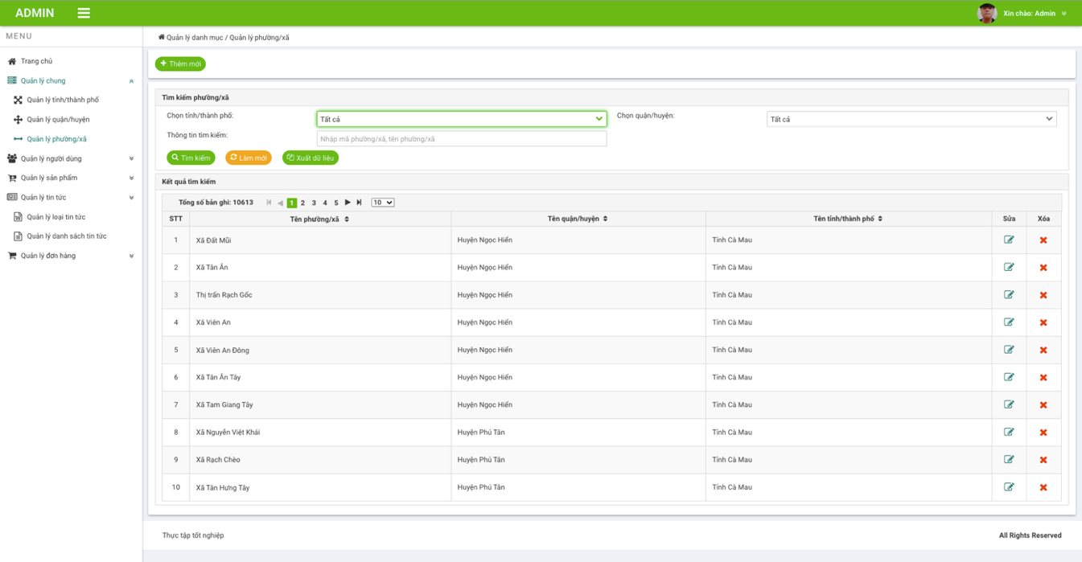

Hình 4.5: Màn hình quản lý phường/xã

### Quản lý đơn vị vận chuyển

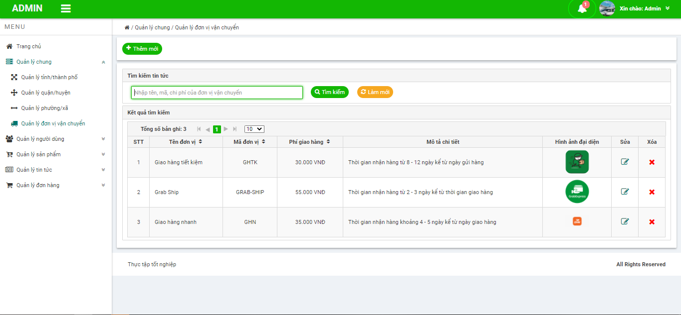

Hình 4.5: Màn hình quản lý đơn vị vận chuyển

### Quản lý khách hàng

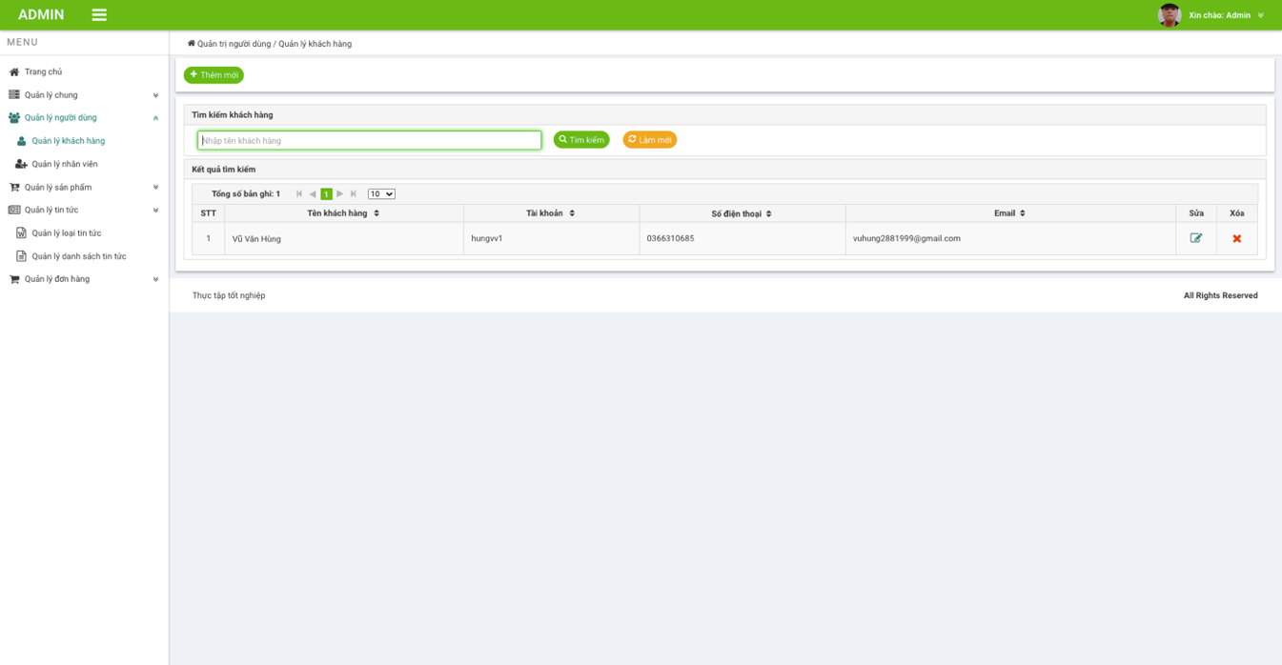

Hình 4.6: Màn hình quản lý khách hàng

### Quản lý nhân viên

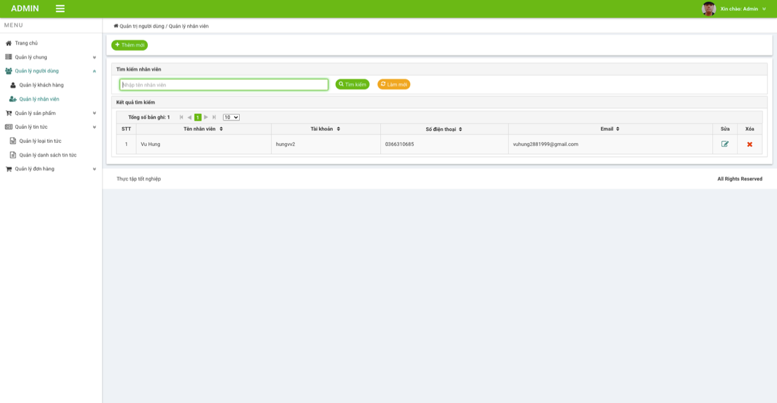

Hình 4.7: Màn hình quản lý nhân viên

### Quản lý thương hiệu

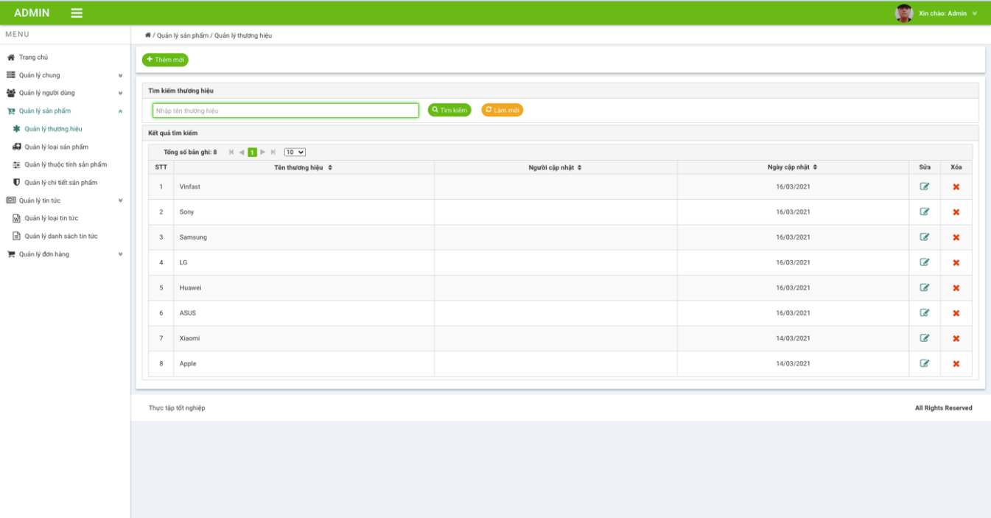

Hình 4.8: Màn hình quản lý thương hiệu

### Quản lý loại sản phẩm

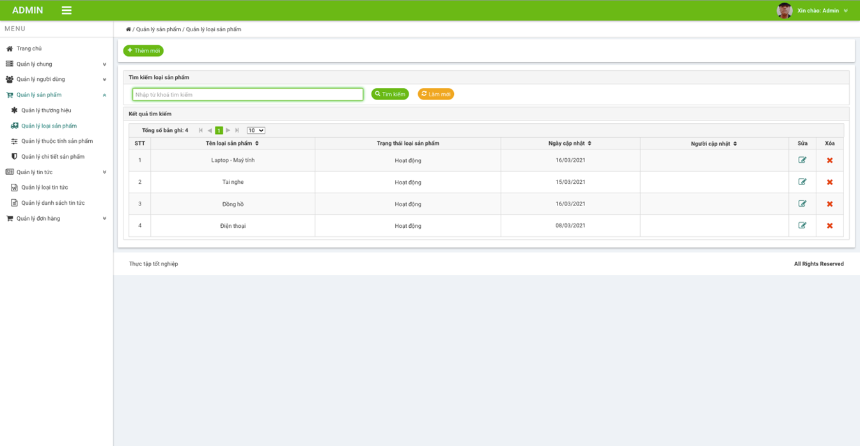

Hình 4.9: Màn hình quản lý loại sản phẩm

### Quản lý thuộc tính sản phẩm

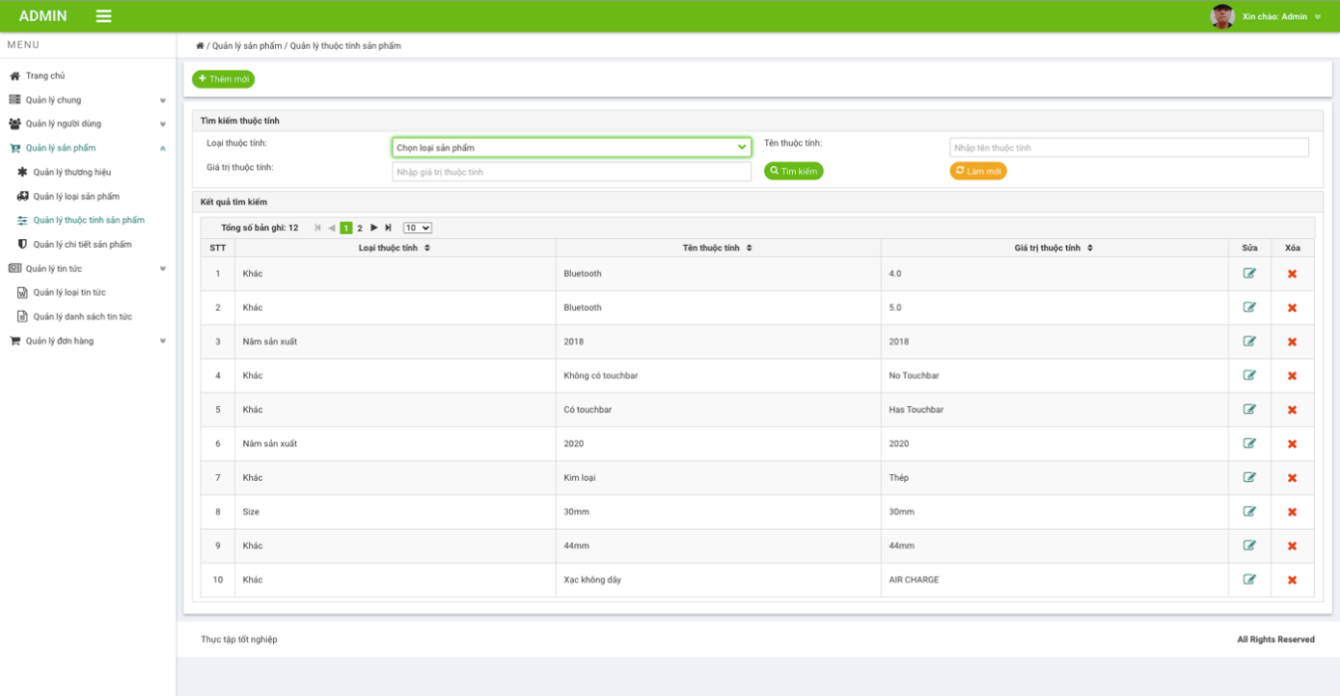

Hình 4.10: Màn hình quản lý thuộc tính sản phẩm

### Quản lý chi tiết sản phẩm

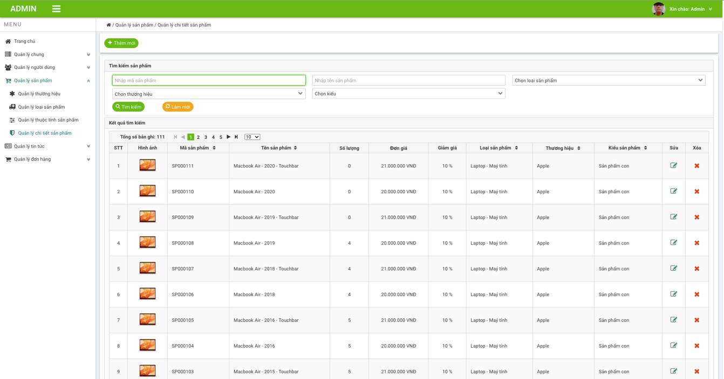

Hình 4.11: Màn hình quản lý chi tiết sản phẩm

### Quản lý loại tin tức

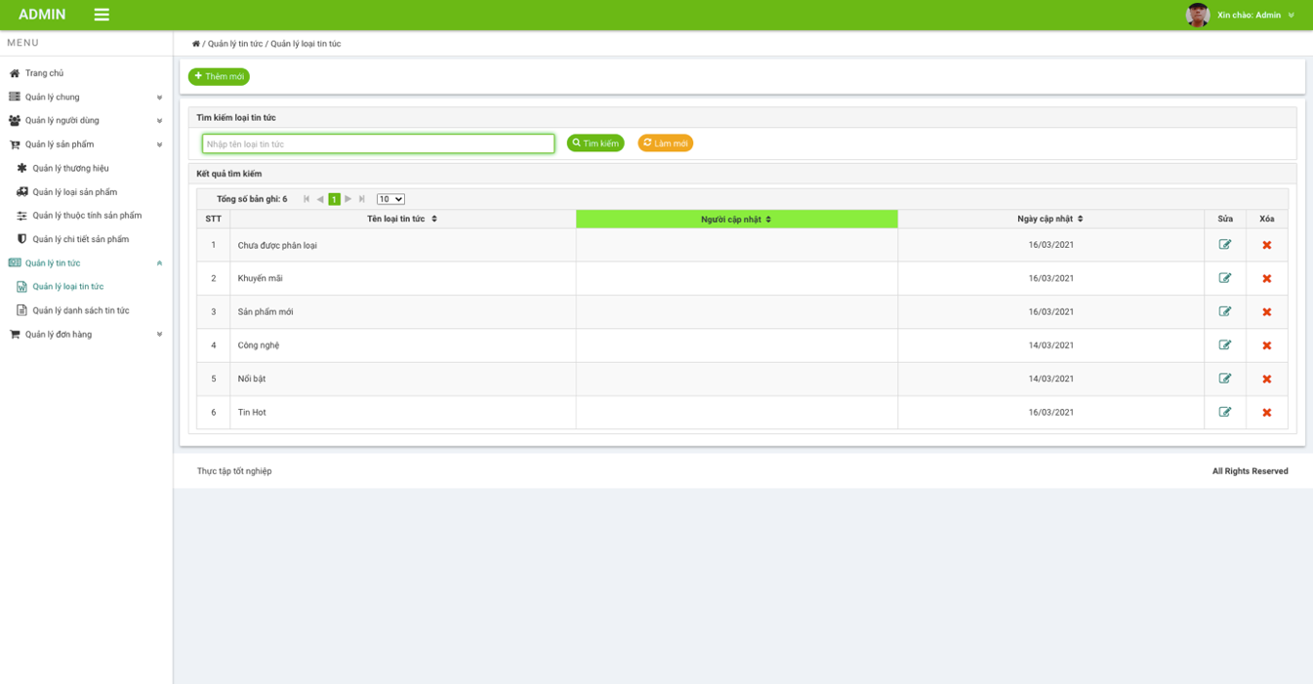

Hình 4.12: Màn hình quản lý loại tin tức

### Quản lý danh sách tin tức

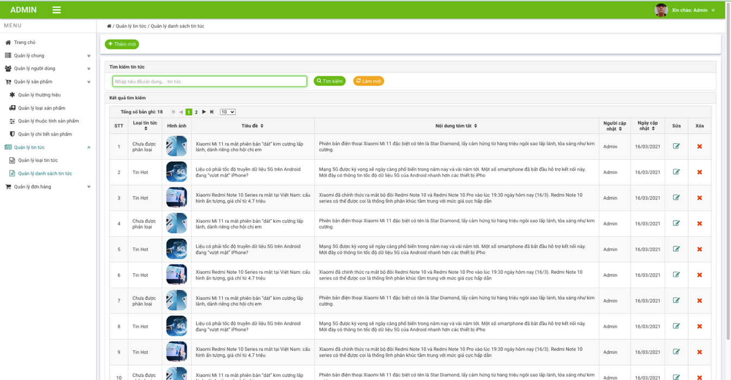

Hình 4.13: Màn hình quản lý danh sách tin tức

### Quản lý đơn đặt hàng

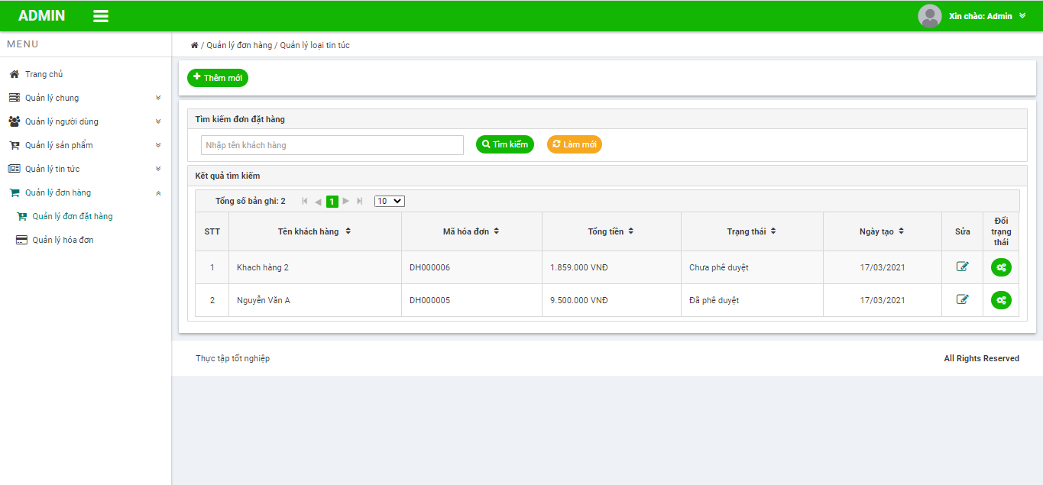

Hình 4.14: Màn hình quản lý đơn đặt hàng

### Quản lý hóa đơn

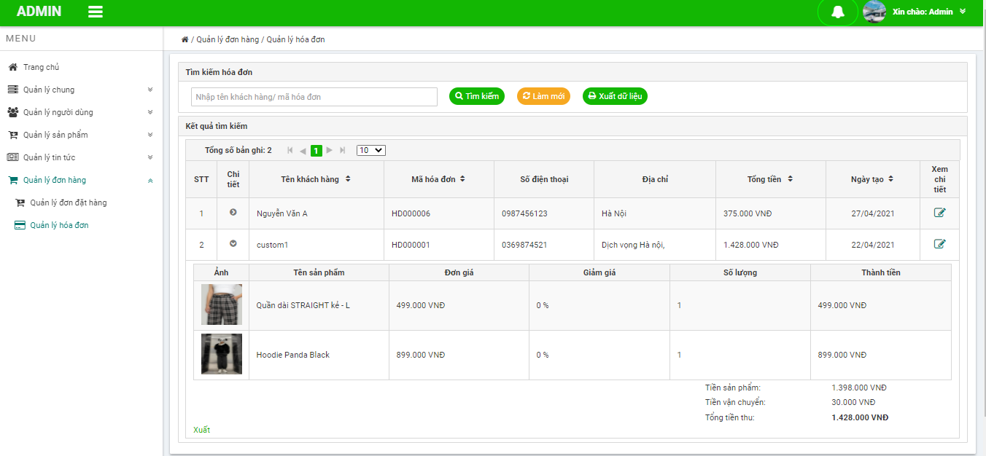

Hình 4.15: Màn hình quản lý hóa đơn

## Thiết kế trang người dùng

### Đăng nhập

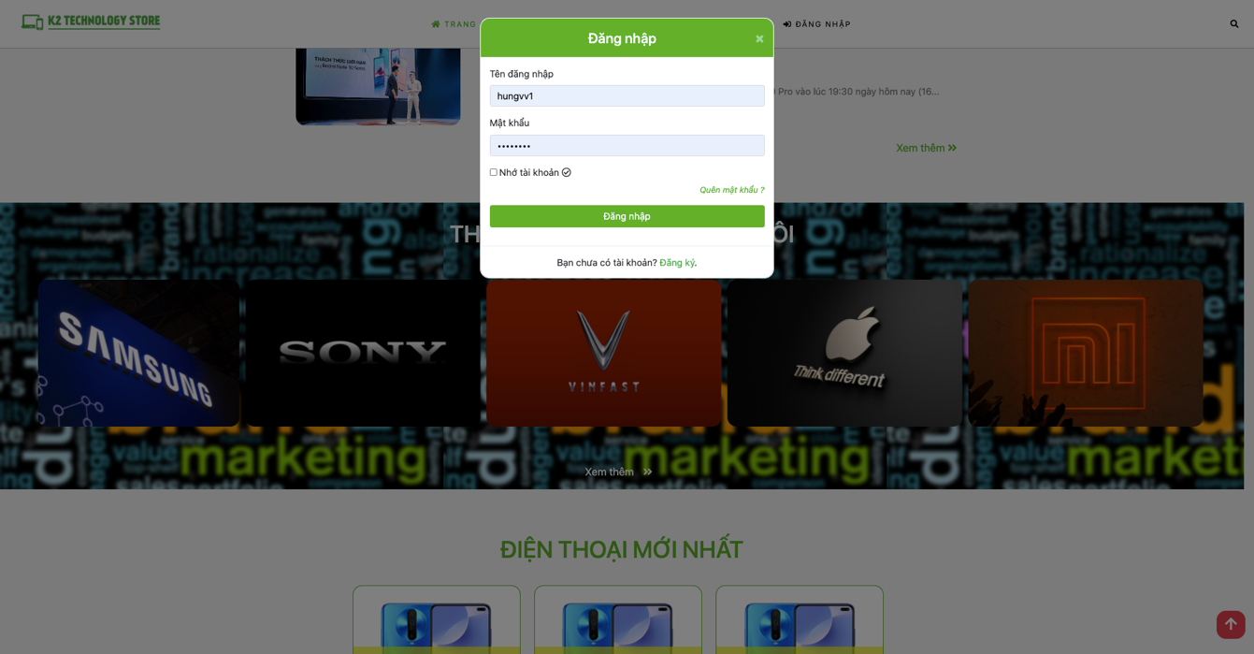

Hình 4.16: Màn hình đăng nhập trang người dùng

### Đăng ký

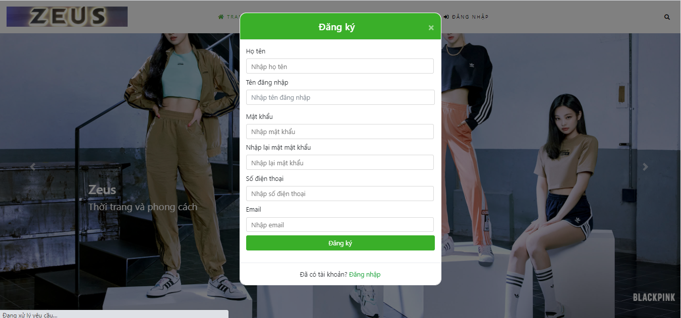

Hình 4.17: Màn hình đăng ký

### Quên mật khẩu

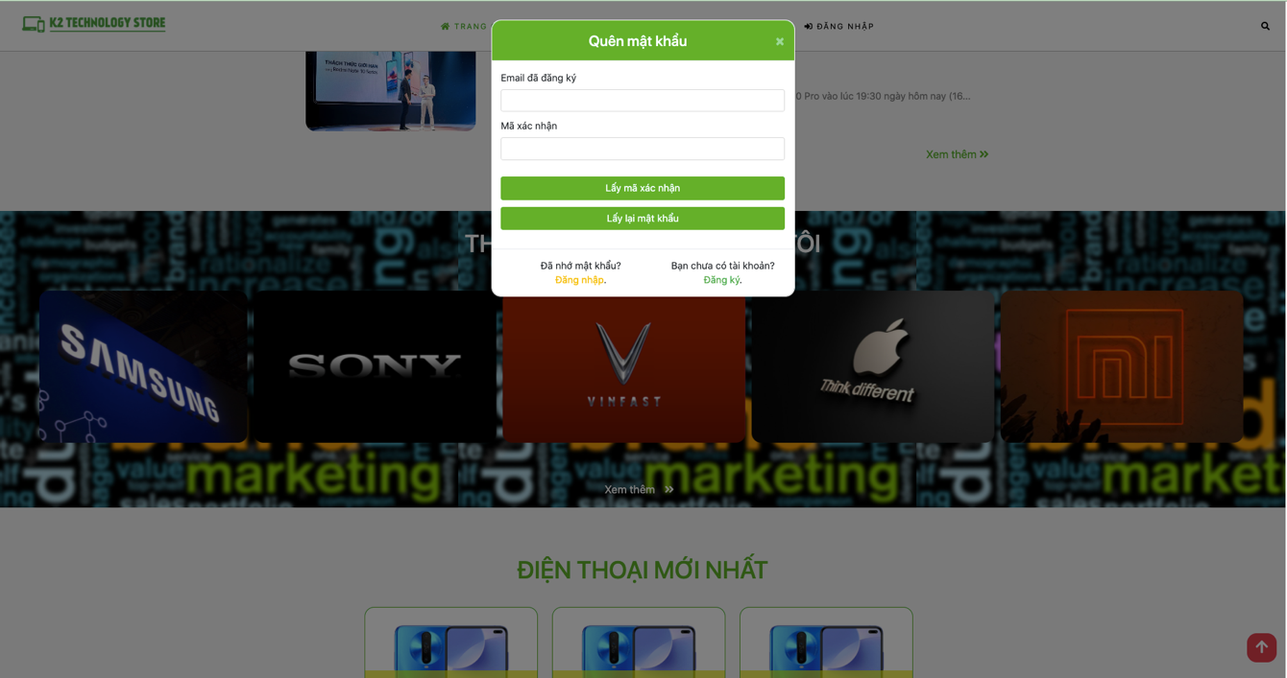

Hình 4.17: Màn hình quên mật khẩu

### Trang chủ

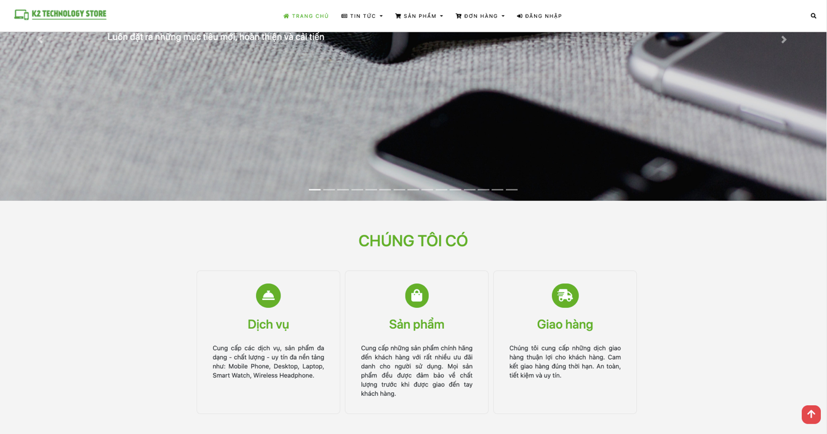

Hình 4.18: Màn hình trang chủ

### Danh sách sản phẩm

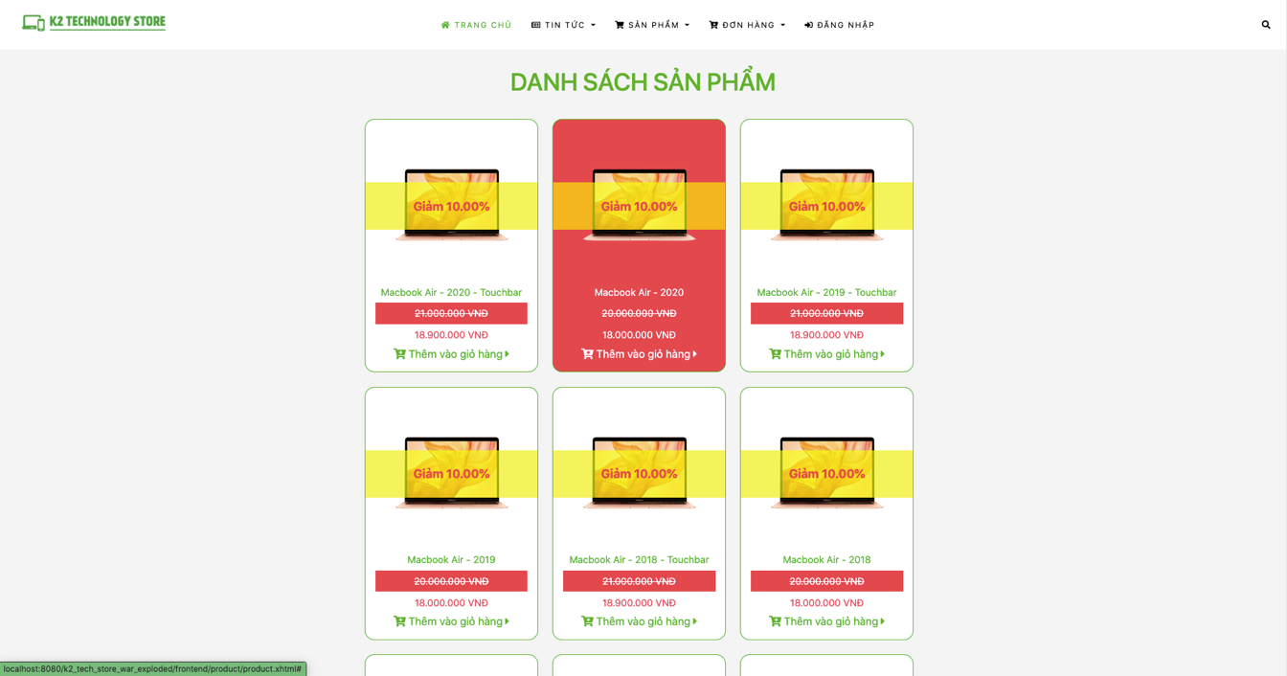

Hình 4.19: Màn hình danh sách sản phẩm

### Chi tiết sản phẩm

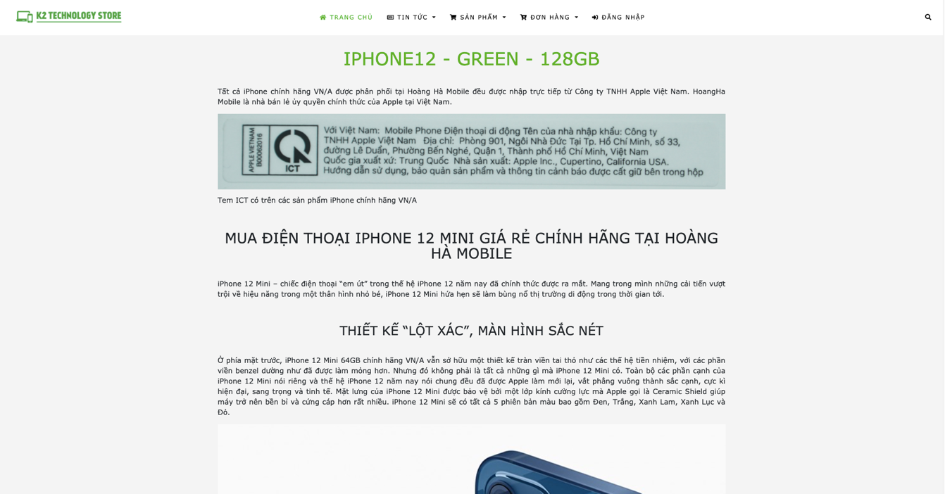

Hình 4.20: Màn hình danh sách sản phẩm

### Danh sách tin tức

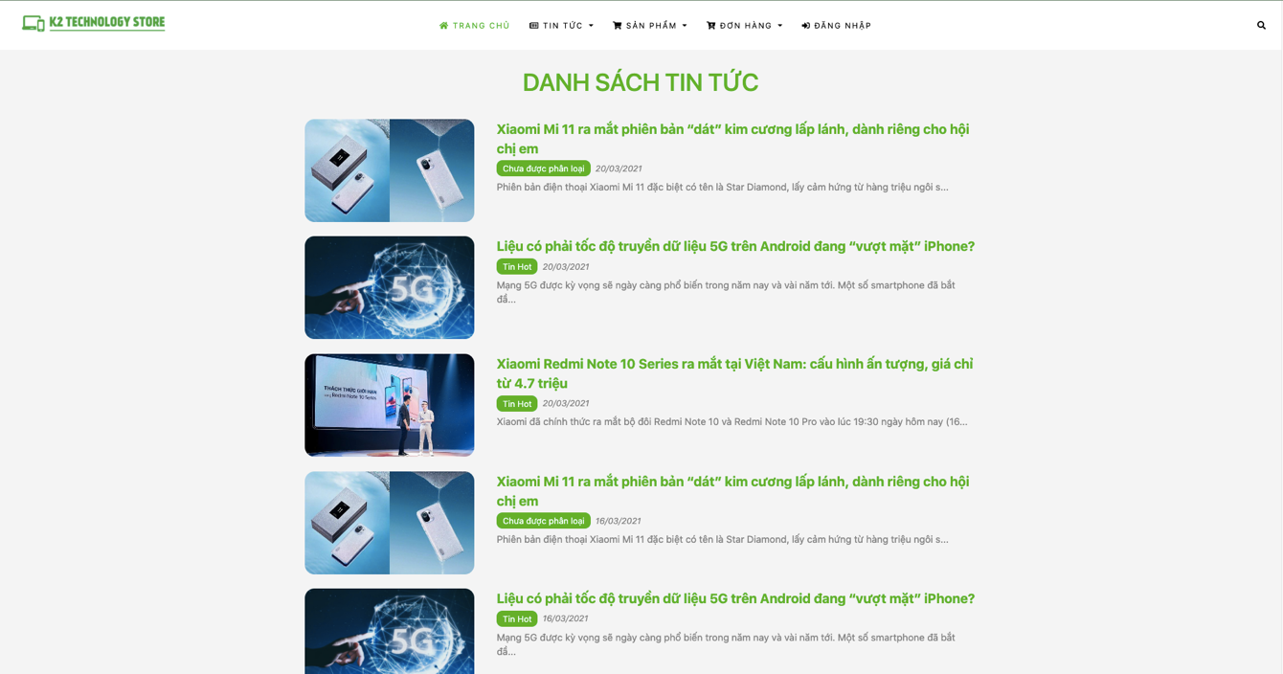

Hình 4.21: Màn hình danh sách tin tức

### Xem tin tức

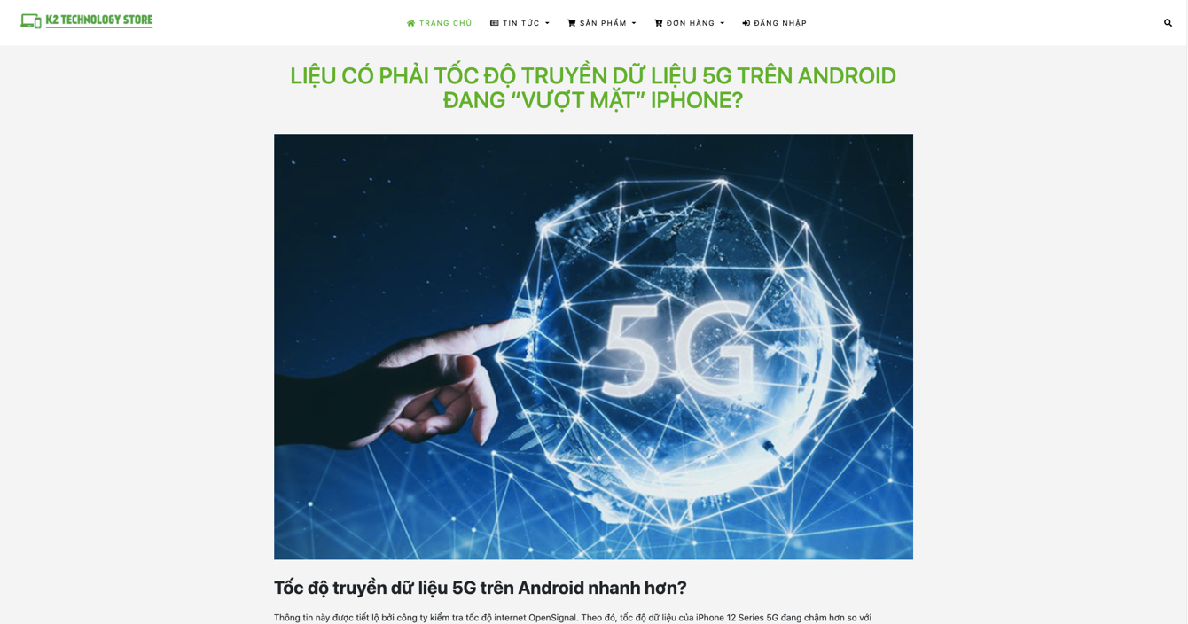

Hình 4.22: Màn hình xem tin tức

### Giỏ hàng

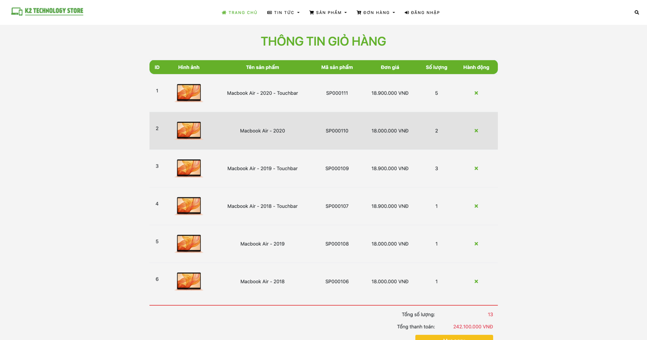

Hình 4.23: Màn hình giỏ hàng

### Đặt hàng

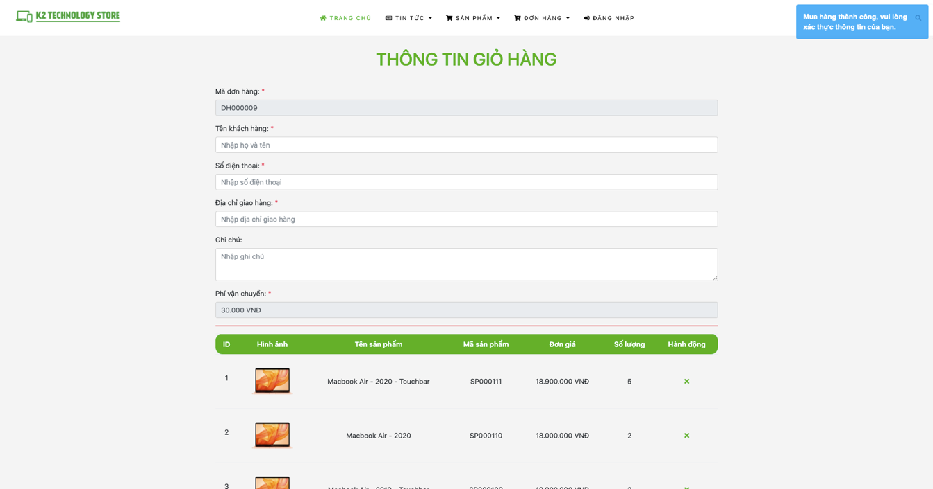

Hình 4.24: Màn hình đặt hàng

### Lịch sử mua hàng

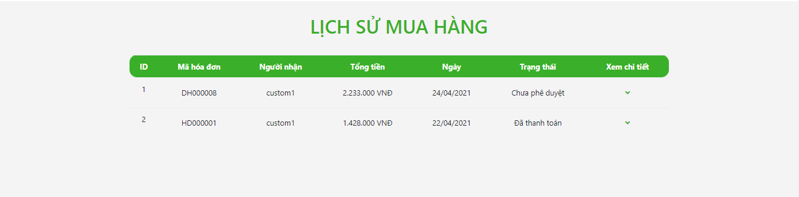

Hình 4.24: Màn hình lịch sử mua hàng

# KẾT LUẬN

**Kết quả đạt được:**

* Các chức năng trang quản trị hoạt động tốt, không xảy ra lỗi logic.
* Trang người dùng còn một số chức năng chưa hoàn thiện.
* Việc thiết lập hệ thống giúp việc xử lý đơn đặt hàng và quản lý sản phẩm của cửa hàng công nghệ K2 TECH STORE trở nên nhanh chóng và dễ dàng hơn
* Người quản lý dễ dàng quản lý sản phẩm, đơn hàng hóa đơn.
* Khách hàng liên tục được cập nhật các sản phẩm và tin tức mới nhất từ hệ thống cửa hàng.

**Tồn tại:**

* Còn một vài chức năng hoạt động chưa được hoàn chỉnh.
* Các màn hình ngoài trang người dùng đều thiếu phần tìm kiếm

**Hướng phát triển:**

* Tương lai mở rộng hệ thống trên nền tảng ứng dụng di động giúp hệ thống và khách hàng hoạt động với nhau thêm linh hoạt hơn.
* Phát triển thêm hệ thống gửi email tự động để phục vụ mục đích thông báo cho người dùng.
* Tích hợp thêm một đến một vài API để thanh toán online.
* Xây dựng thêm chức năng thông báo cho cả trang quản trị và trang người dùng.

# TÀI LIỆU THAM KHẢO

1. *Tài liệu tham khảo Tiếng Việt*

* Giáo Trình Lập Trình Hướng Đối Tượng Với Java - Nguyễn Bá Nghiễn (Chủ biên), Ngô Văn Bình, Vương Quốc Dũng, Đỗ Trường Sinh. (Nhà xuất bản thống kê – 2020)
* Tài liệu lập trình Java Spring MVC (DH FPT) – Quách Chí Cường (Nhà xuất bản DH FPT Polytechnic - 2018)
* Giải pháp cho lập trình Java – VN Guide

(Nhà xuất bản thống kê - 2004)

1. *Tài liệu tham khảo nước ngoài*

* Spring Boot in Action – Craig Walls. (2019)
* Spring Boot Persistence Best Practices – Anghel Leonard
* Learning PHP, MySql and Javascript: with Jquery, CSS and HTML5 – Robin Nixon

1. *Tài liệu trên website*

* Bước đầu tìm hiểu Spring Boot – Nguyễn Tuấn Anh  
  <https://kipalog.com/posts/Buoc-dau-tim-hieu-Spring-Boot>
* Báo cáo đồ án chuyên ngành công nghệ phần mềm trường đại học bách khoa Đà Nẵng. Đề tài: Xây dựng cổng thông tin sự kiện sinh viên và dự án gây quỹ.  
  <https://123doc.net/document/5611986-bao-cao-do-an-chuyen-nganh-cong-nghe-phan-mem.htm>
* Học mysql cơ bản và nâng cao – Vietjack  
  <https://vietjack.com/mysql/>
* Xây dựng một website sử dụng Spring Boot

<https://spring.io/guides/gs/spring-boot/>

* Tài liệu MySQL

<https://www.tutorialspoint.com/mysql/index.htm>